Naučná stezka Cisterciácká krajina

Cíl: Vede turistu či poutníka krajinou Velehradska a Modřanska a seznamuje jej se stopami hospodářské i umělecké činnosti, kterou inicioval cisterciácký klášter na Velehradě v letech 1205 – 1784 a na niž navazují další generace.
Potenciál: malebná krajina Slovácka s lesy, poli, rybníky, sady a vinicemi, architektura kláštera spojující v sobě více slohů, drobná sakrální architektura, výhledy do krajiny, zprostředkování dosud neobjevených míst, návrat zaniklých prvků (podrobněji viz níže).
Délka trasy: Maximální varianta – cca 6 km
Kratší varianta – 3,5 km
Způsob značení: ve spolupráci s Klubem českých turistů je provedeno klasické značení naučné stezky
Způsob osvěty: K naučné stezce je vydán informační leták, lze zvažovat mobilní aplikaci. (Nevhodné je instalovat naučné panely, které jsou zásahem do celkové estetiky krajiny. Přímo v obci Velehrad by navíc byla jejich síť neúměrně veliká).
Přirozená výchozí/kontaktní místa: centrum obce Velehrad, Archeoskanzen v Modré
Hlavní řešitel: MAS Buchlov
Partneři: Obce Velehrad, Modrá a Jalubí, Matice velehradská, Arcibiskupství olomoucké, Římskokatolická farnost Velehrad, Klub českých turistů … ?
Nezbytné náklady: vytyčení trasy (KČT)
obnova pěšiny mezi Dolním mlýnem a Jalubím v případě realizace varianty B
Možné náklady:
Vyhlídková plošina, ale zejména terénní zpřístupnění lokality nad sochou sv. Jana Nepomuckého naproti hřbitova (schody v břehu?)
Umělecký artefakt – lavička s motivem spícího mnicha
pořízení repliky mýtného kamene u Dolního mlýna

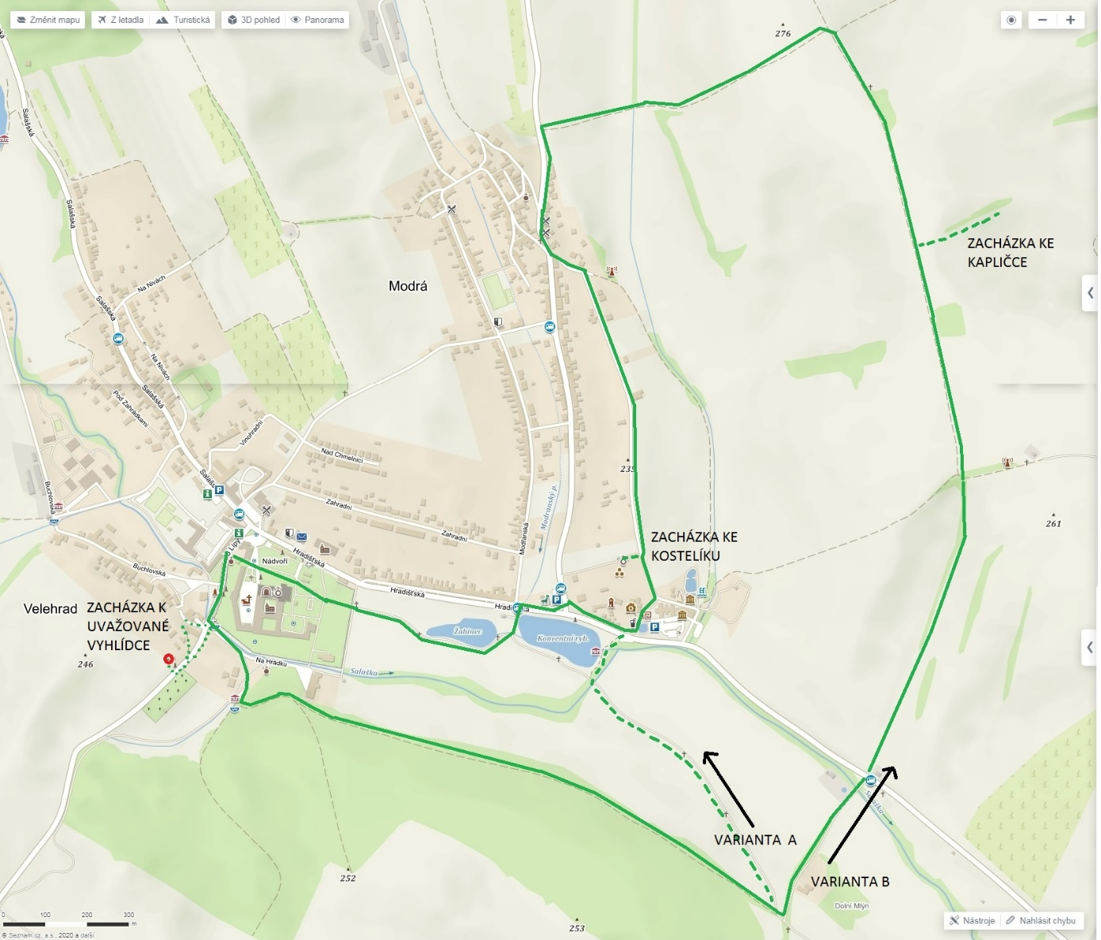

Itinerář (popisováno od Velehradu):
- Objekty bývalé konírny a sýpky na Velehradě (Infocentrum)
- Kaple sv. Vendelína
- Morový sloup a historický vstup do kláštera
- Most přes Salašku s kaplí sv. Jana Nepomuckého
- Areál předklášteří s mlýnem, panským činžovním domem a vilou opata Zuriho
(6.) Socha sv. Jana Nepomuckého u hřbitova
- Vyhlídka na velehradskou baziliku a opatskou vilu z jihozápadní stráně
- Cesta kolem jižních fasád kláštera se zahradami a návrším Dolní Hrádek
- Stará dlážděná cesta ve velehradském Háji (totožná s červeným značením)
- Dolní mlýn a mýtný kámen (varianty jeho objevu či pořízení repliky)

Varianta A (krátká) = návrat po cyklostezce na Velehrad. Nevýhodou je silný cyklistický provoz
- Lokalita zaniklého Pavlovského rybníka s náhonem
- Konventní rybník
- Socha Boží Syn, Archeoskanzen
- Žabinec
- Opatský dům
- Poutní nádvoří s bazilikou
Varianta B (dlouhá – optimální) – vyhnutí se cyklotrase a přivedení návštěvníka na dosud neobjevená místa s pěknými výhledy. Problémem je úsek cca 500 metrů, kde by bylo třeba obnovit úvoz, respektive vytvořit podél něj paralelní pěšinu.
11. hráz zaniklého rybníka
12. cesta starým úvozem směrem na Jalubí
13. barokní kaplička nad Jalubím s výhledem na obec zasazenou do podhůří Chřibů a kraj Slovácka
14. návrší mezi Jalubím a Modrou s pěkným výhledem do všech stran
15. Pohled na střechy modřanských domů s kapličkou
16. hospoda v Modré
17. cesta humny Modré ke kostelíku sv. Jana, zde prezentace základů stavby a repliky, výhled na baziliku
18. Archeoskanzen
19. socha Boží Syn a Konventní rybník
20. rybník Žabinec, cesta po cyklostezce k Velehradu
21. Opatský dům
22. Poutní areál s bazilikou na Velehradě

Obrazová dokumentace
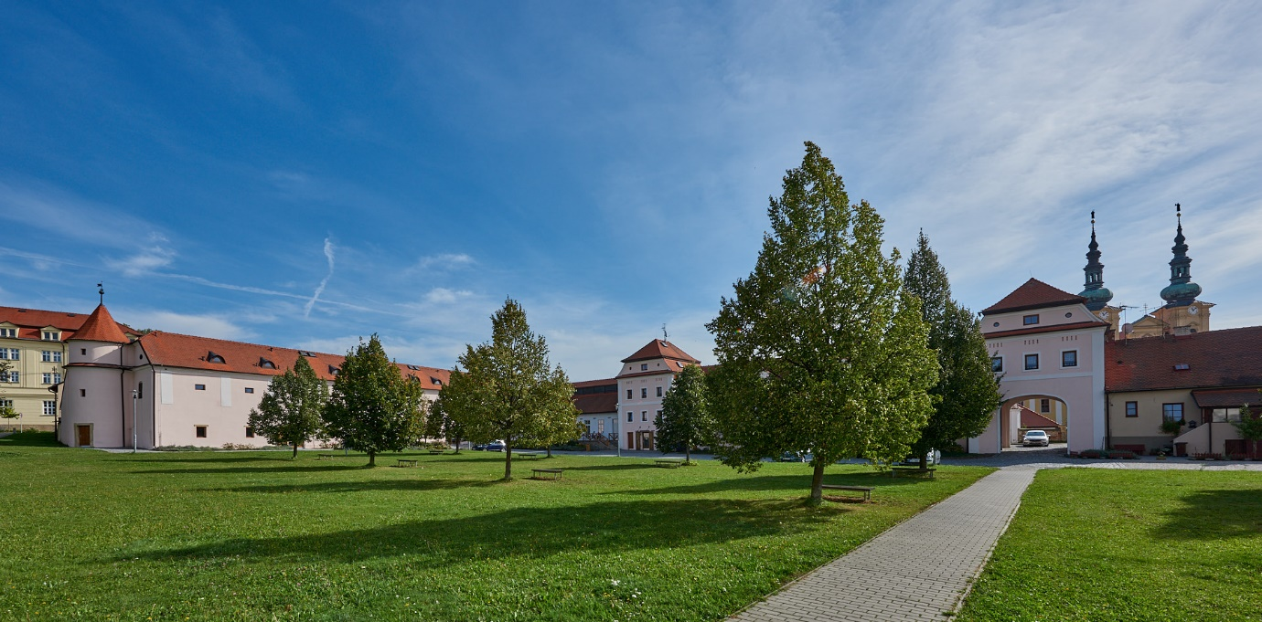
Objekty bývalé sýpky a konírny

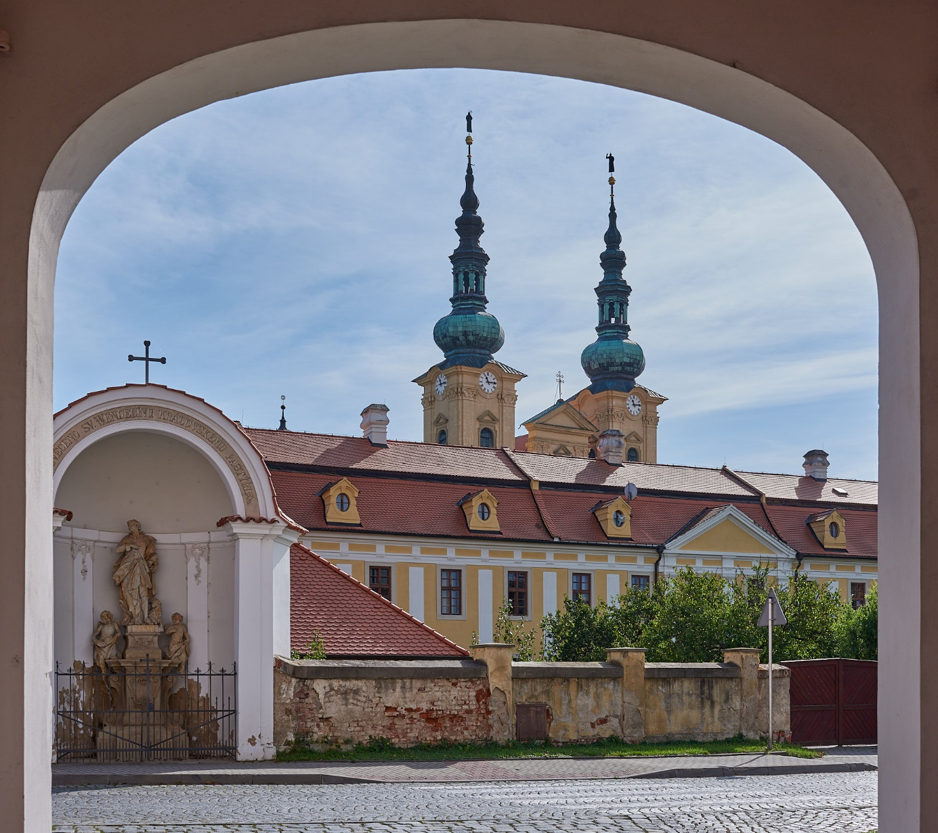
Průjezd hospodářského dvora s výhledem na kapli sv. Vendelína a baziliku

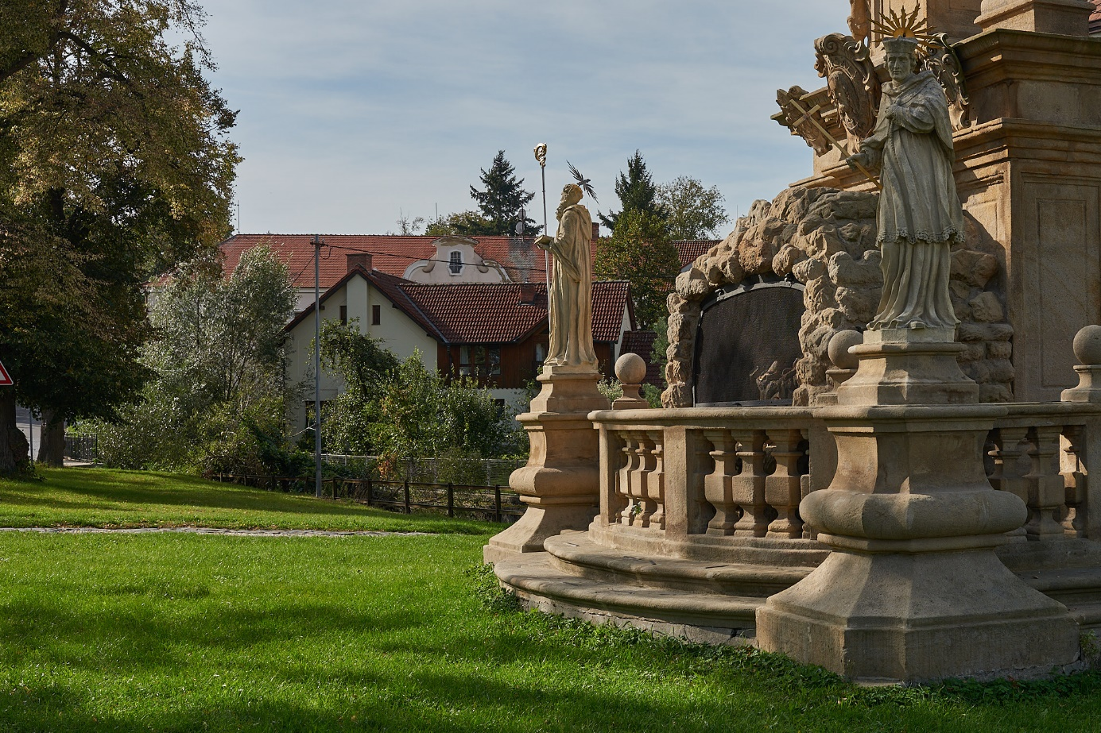
Morový sloup s mlýnem a panským domem v pozadí

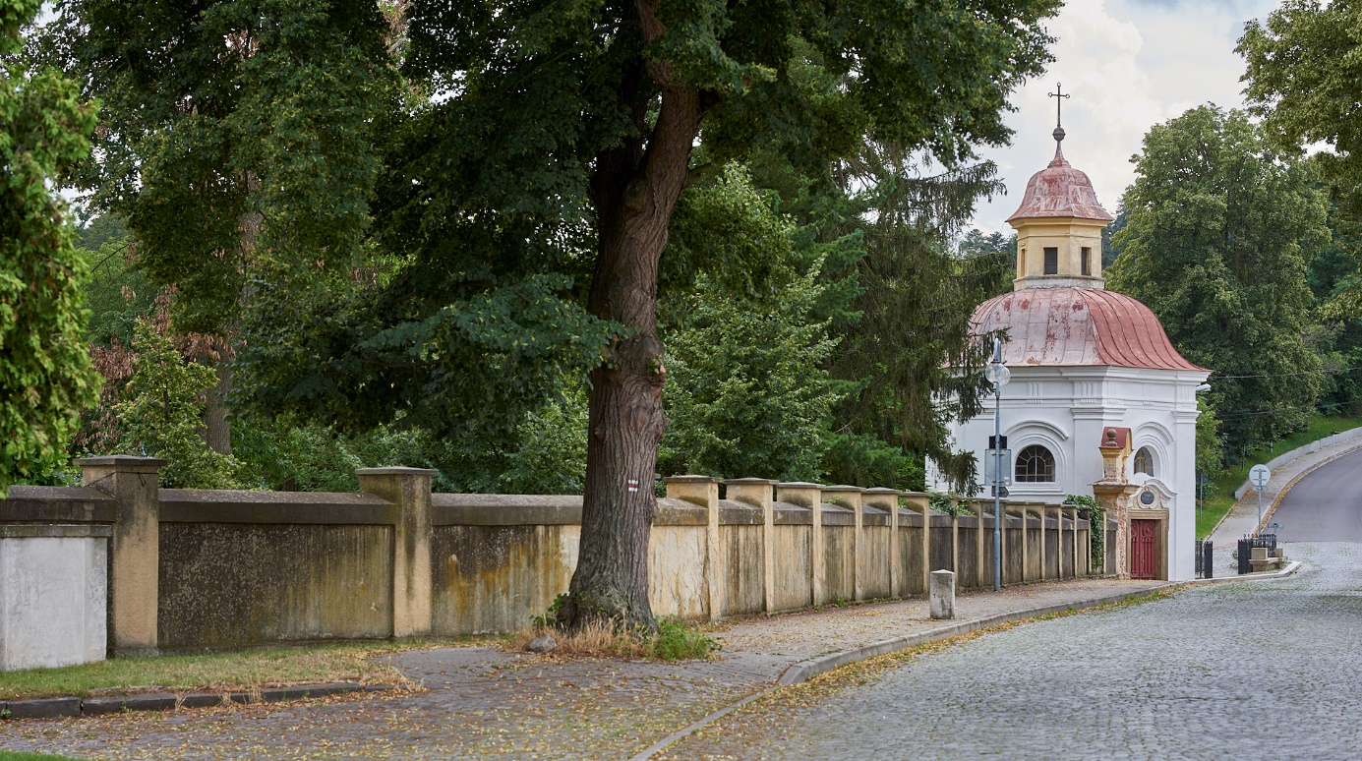
Pohled lipovou alejí ke kapli sv. Jana Nepomuckého

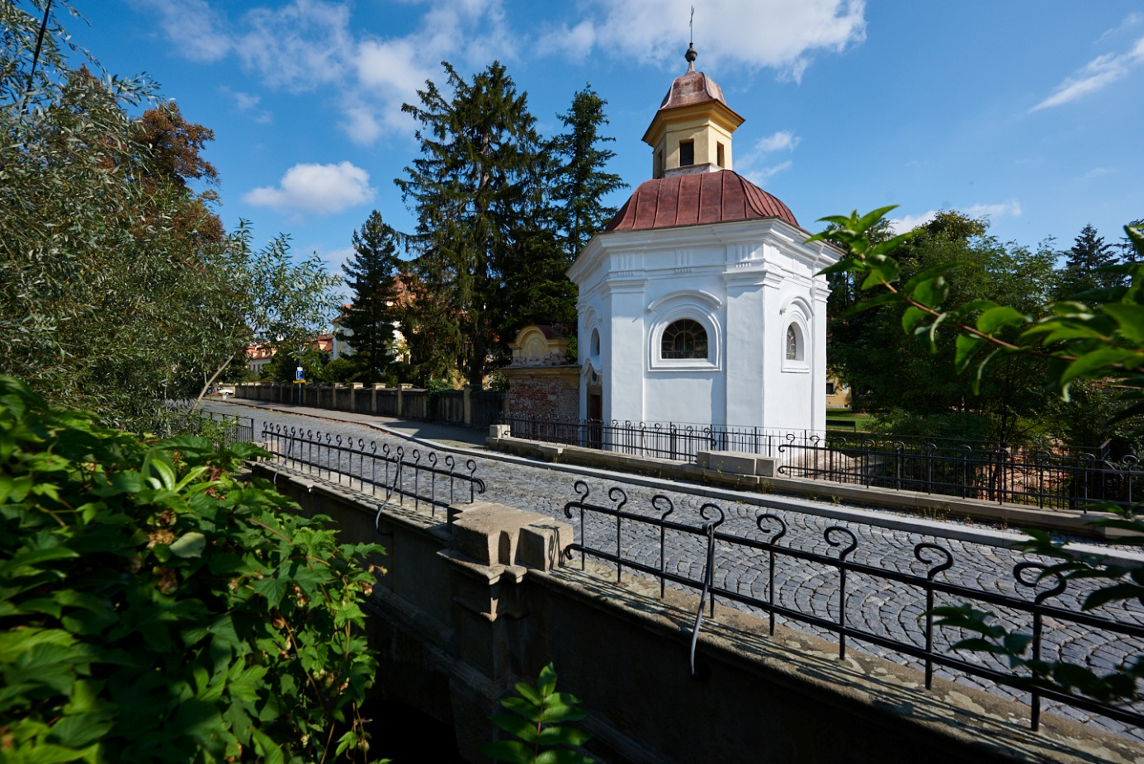
Kaple sv. Jana Nepomuckého na Velehradě při mostě přes Salašku
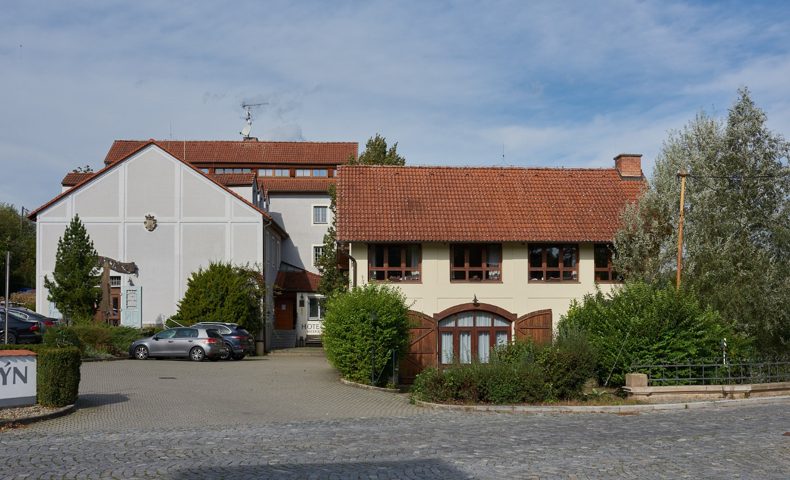
Objekty bývalého velehradského mlýna

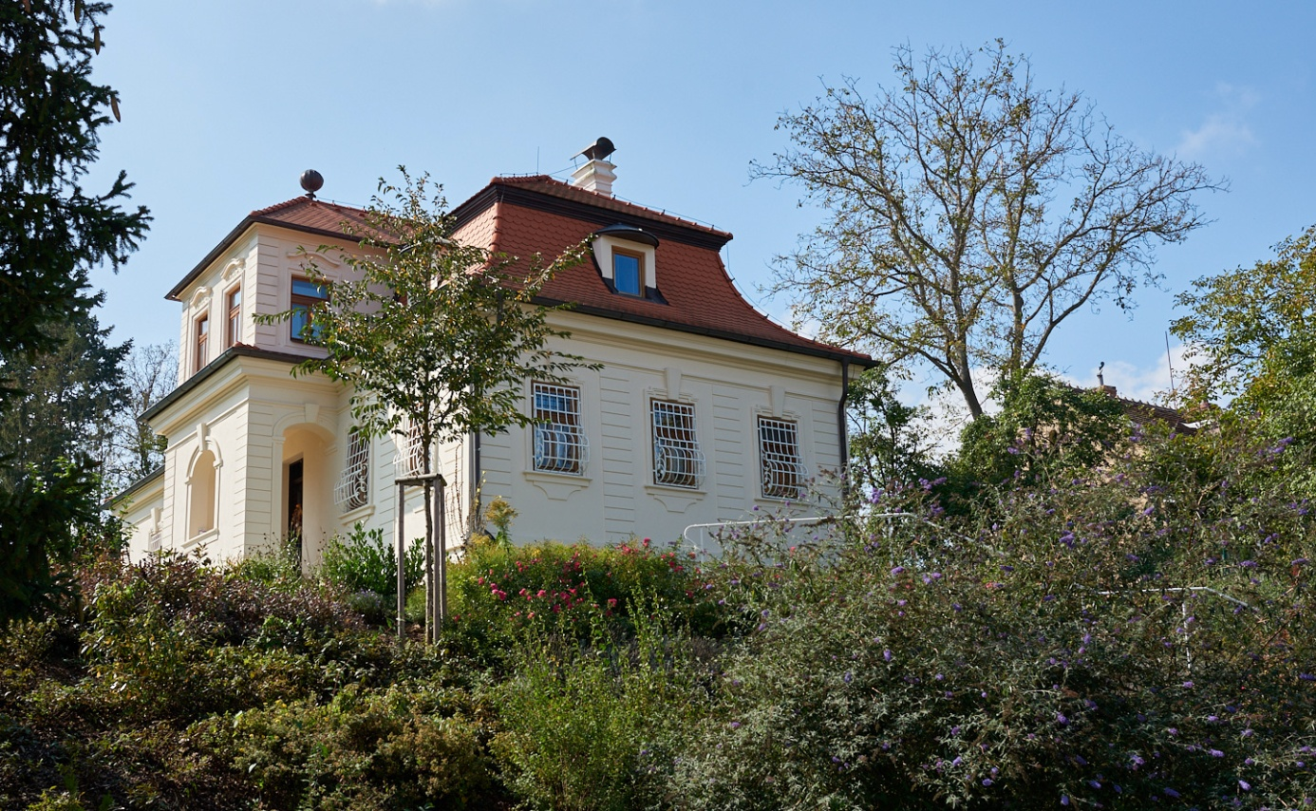
Vila opata Zuriho

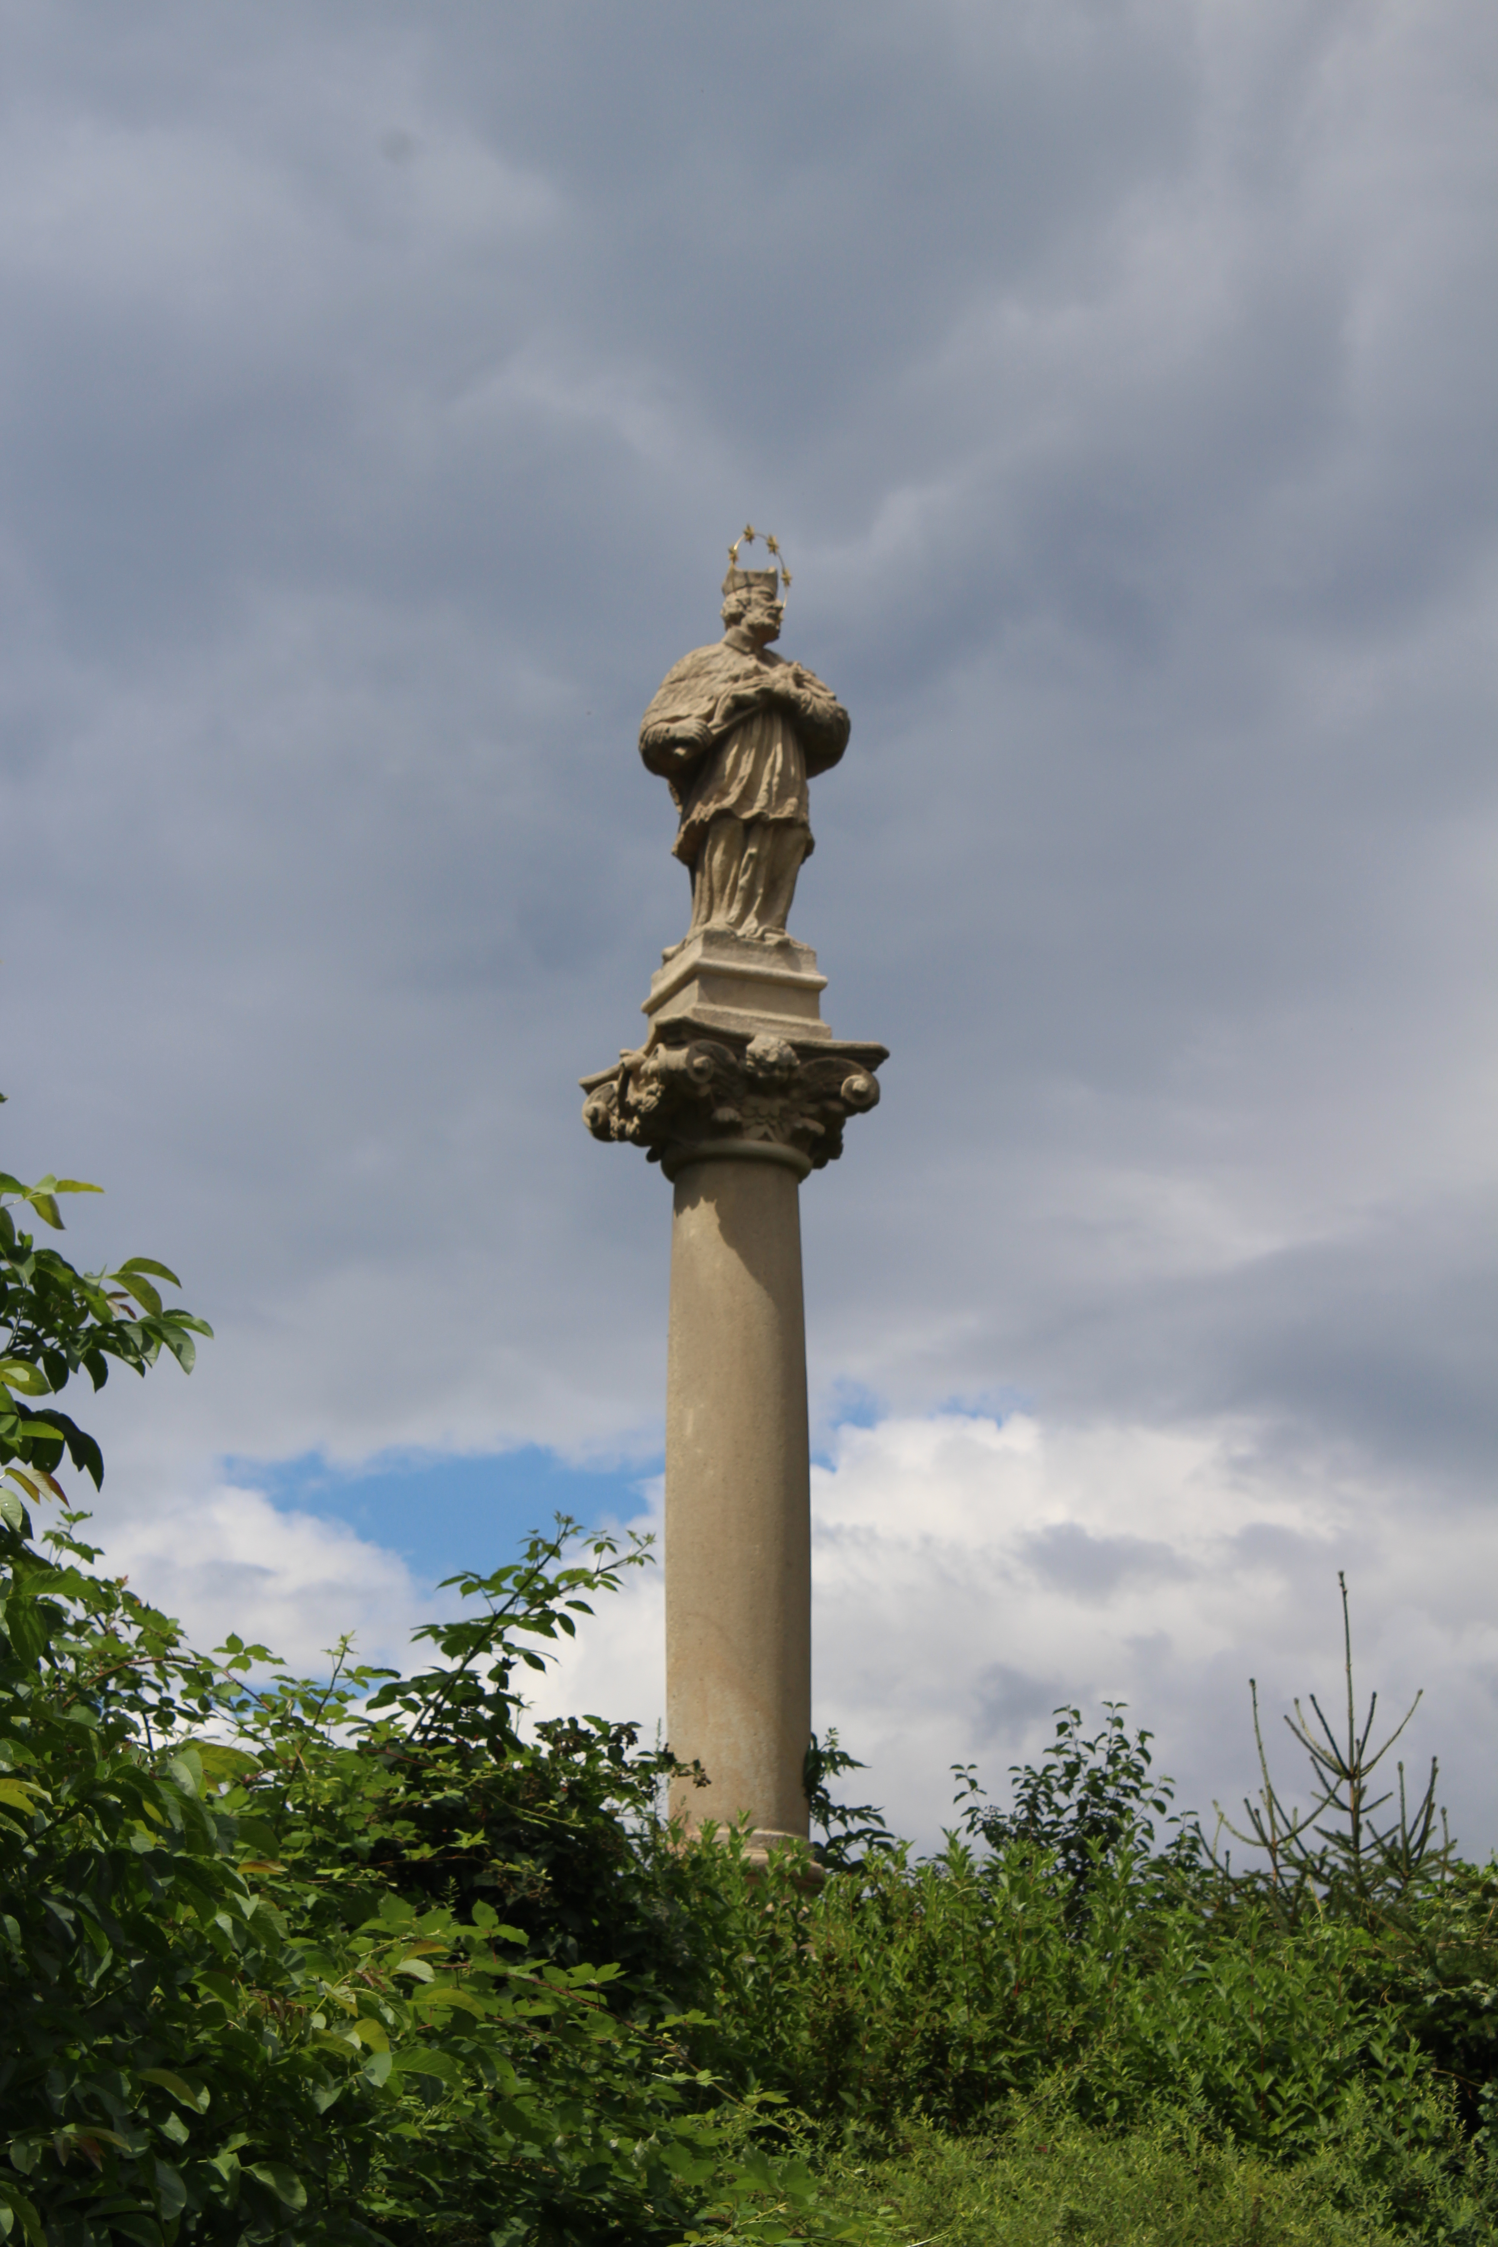
Socha sv. Jana Nepomuckého

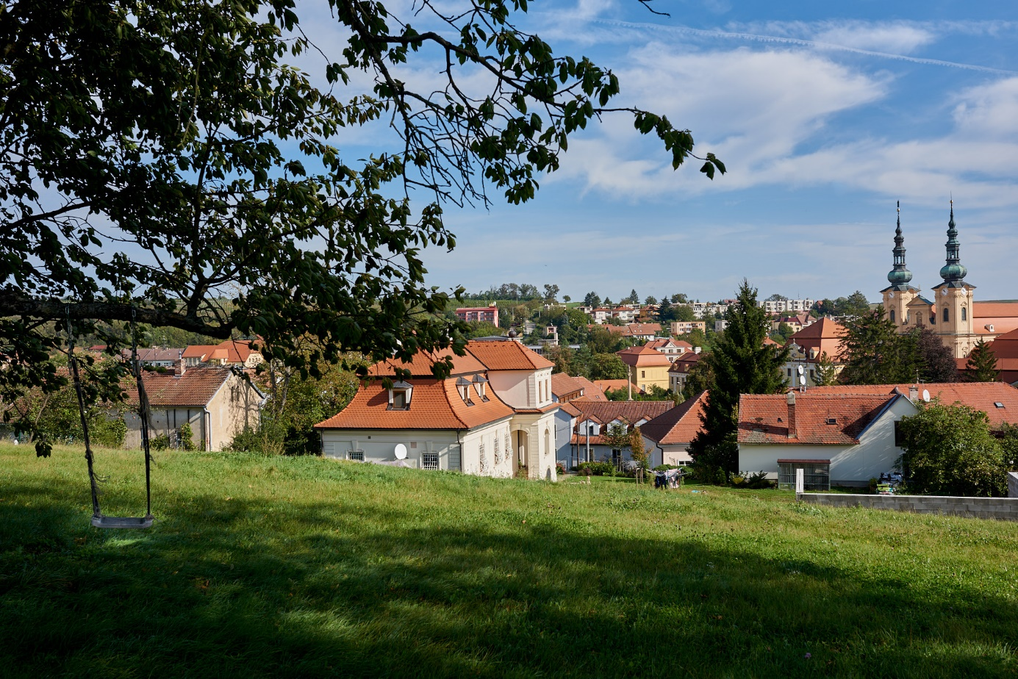
Pohled z jihozáp. svahu na Velehrad – úvaha zbudování přístupového koridoru a vyhlídkové plošiny

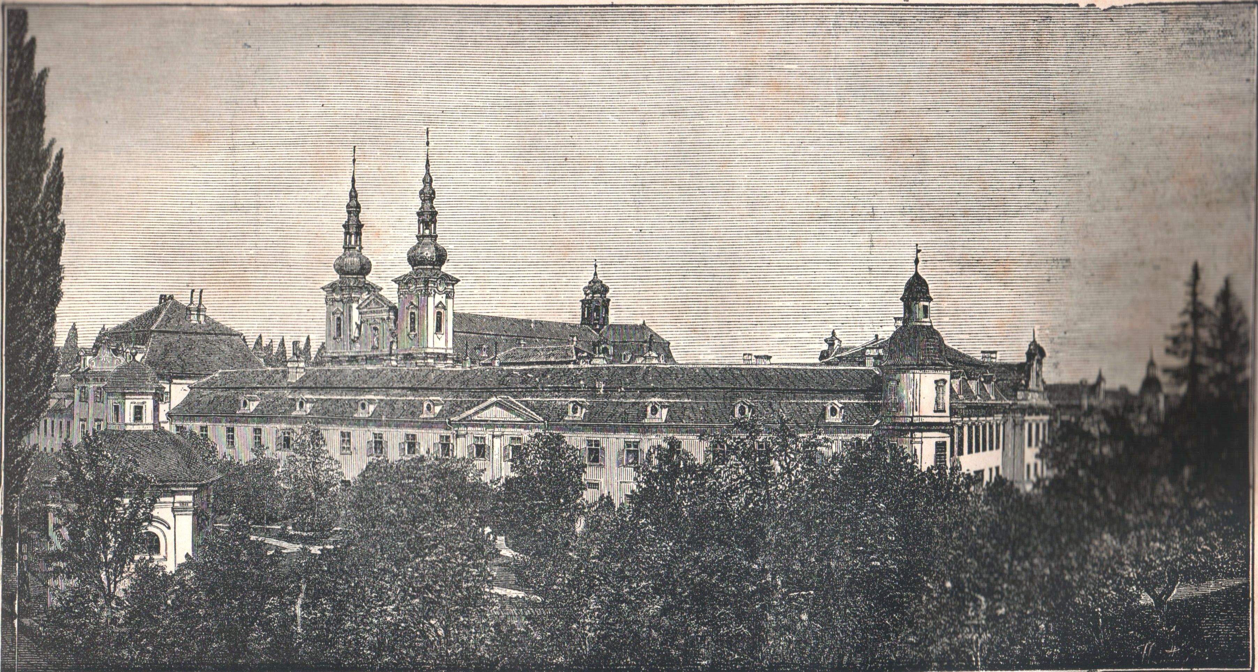
Z přibližně ze stejného místa byla pořízena nejstarší známá fotografie Velehradu převedená do podoby rytiny. Pro potřeby fotografa byla stavěna dřevěná plošina. Snímek byl publikován ve Sborníku velehradském v roce 1881.

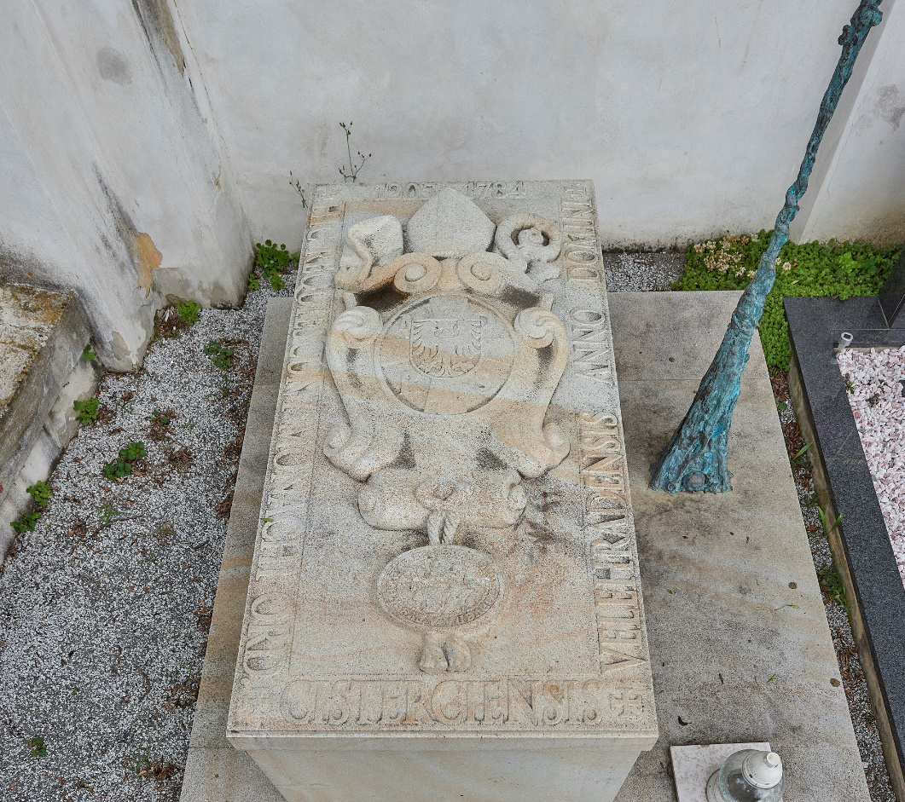
Náhrobek velehradských cisterciáků na hřbitově

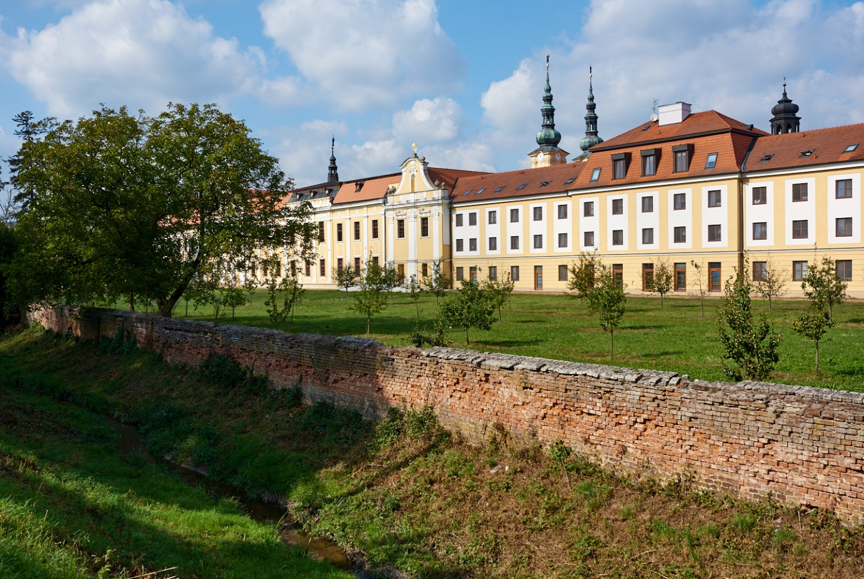
Jižní fronta budov kláštera

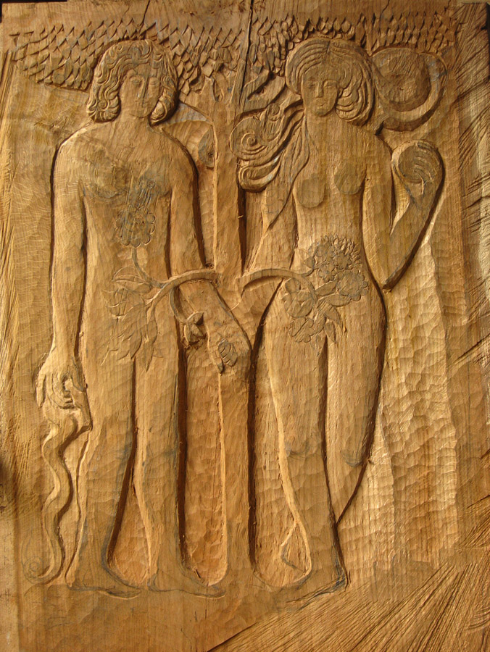
Úvaha o vytvoření lavičky se spícím mnichem Fortunátem na vyhlídkovém místě nad klášterem na motivy místní pověsti:
O mnichu Fortunátovi
Ve velehradském klášteře žil kdysi mnich Fortunát. Často si lámal hlavu nad slovy Písma, že tisíc let je v Božích očích jako jeden den, který pominul. Jednou uslyšel z okna cely ptačí zpěv, který jej vylákal z kláštera do nedalekého háje. Zde Fortunát usedl, zaposlouchal se do něj a usnul. Připadalo mu, že se jen krátce zasnil. Při tom krásném nebeském zpěvu nepotřeboval jíst ani pít. Když procitl, honem spěchal do kláštera. V bráně mu však otevřel cizí vrátný a nepoznával ani žádného z bratří. Mniši tedy neznámého mnicha přivedli před opata. Ten dal hledat v klášterních kronikách. Bylo třeba otočit mnoho stránek, až písař nalezl záznam, že před dvěma sty lety z kláštera znenadání zmizel mnich Fortunát a nikdo ho víc nespatřil. Tu mnich pochopil, že Bůh mu dal zakusit to, o čem tolik přemýšlel.
V latině jméno Fortunát znamená štěstím obdařený. A tak byl tento řeholník ještě téhož dne „obdarován štěstím“ a vstoupil do nebeského království.
Středověké poučné vyprávění upravené velehradskou tradicí

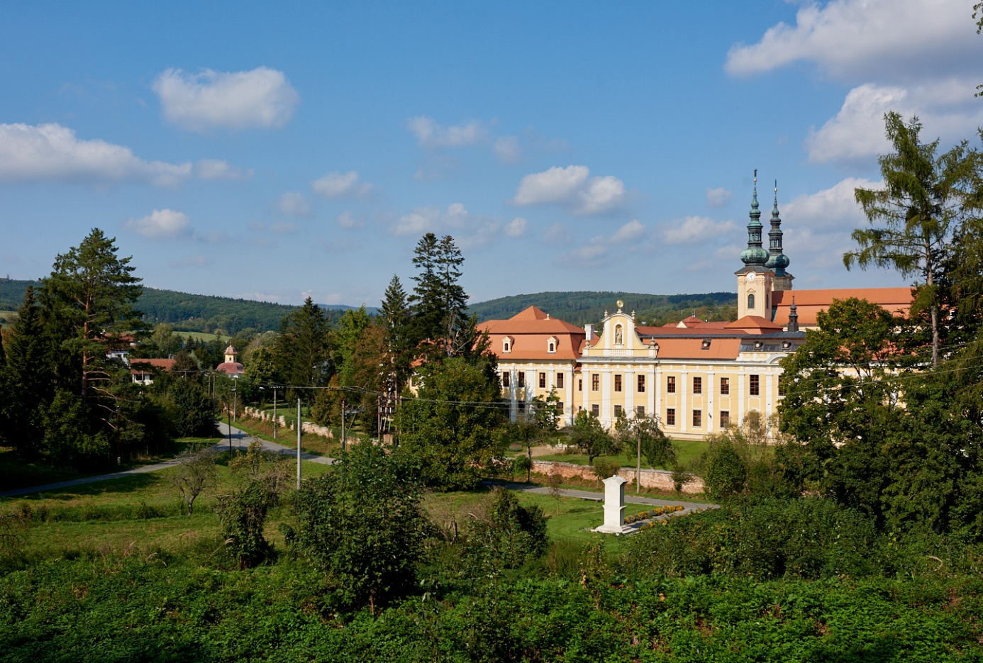
Pohled do velehradského údolí z cesty stoupající do Háje
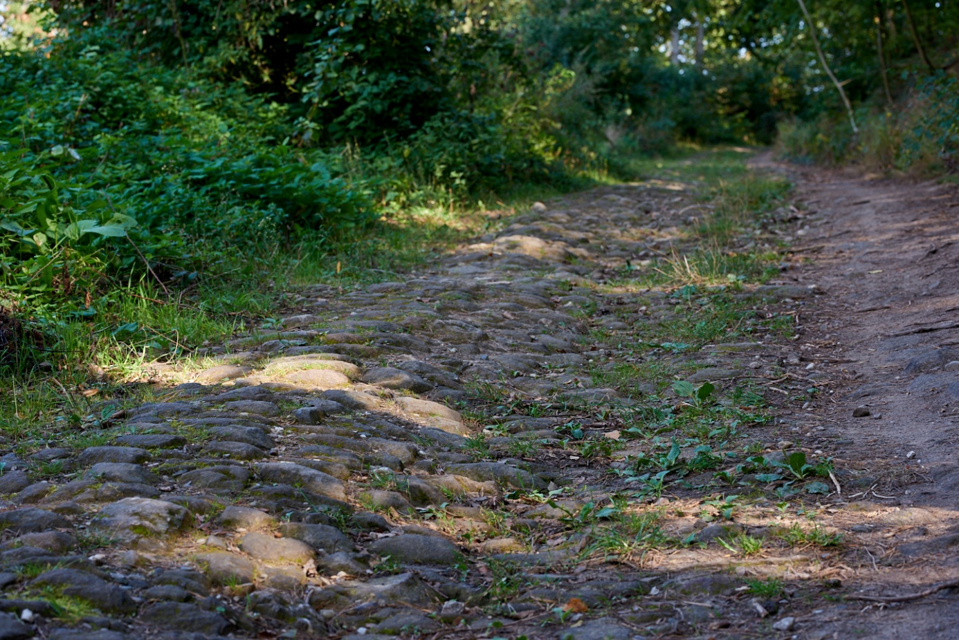
Stará dlážděná cesta ve velehradském Háji

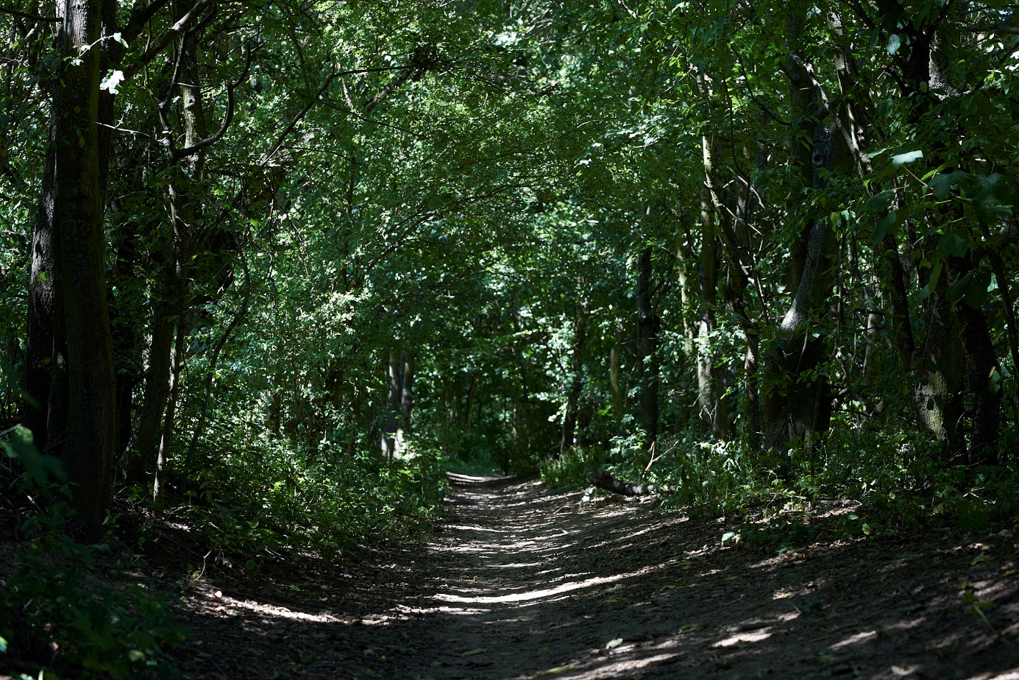
Stará úvozová cesta v Háji

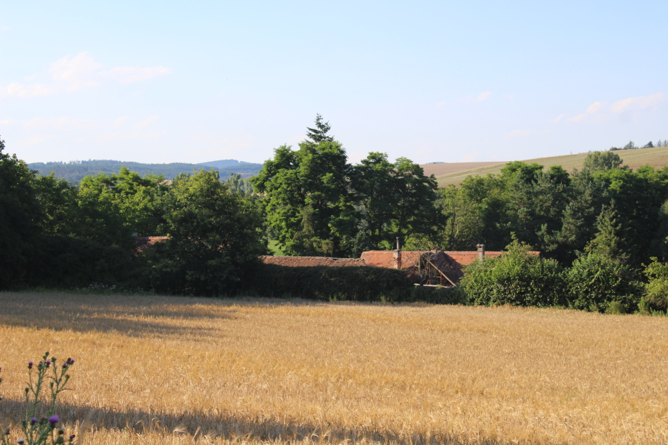
Dolní mlýn

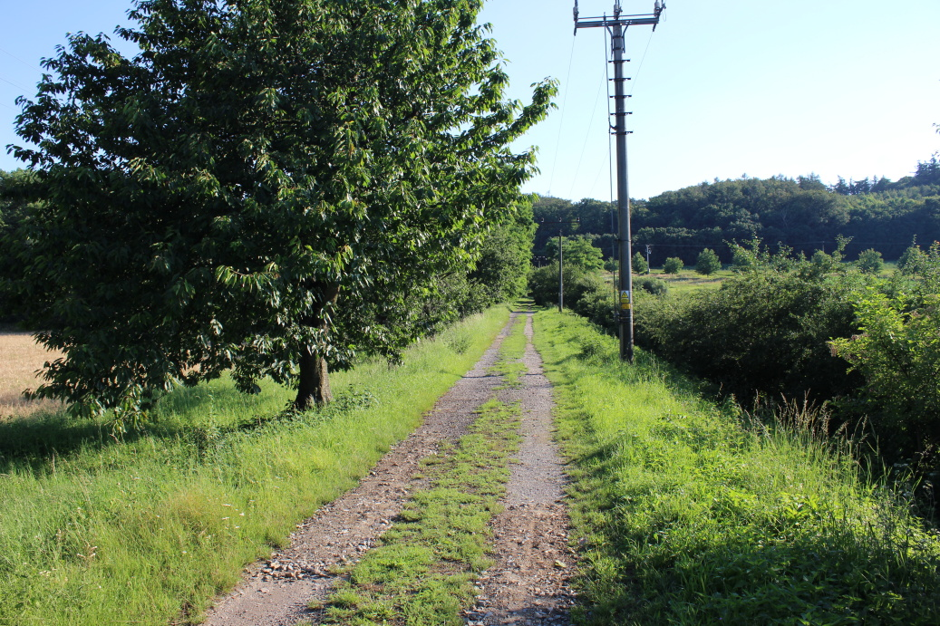
Hráz bývalého Pavlovského rybníka

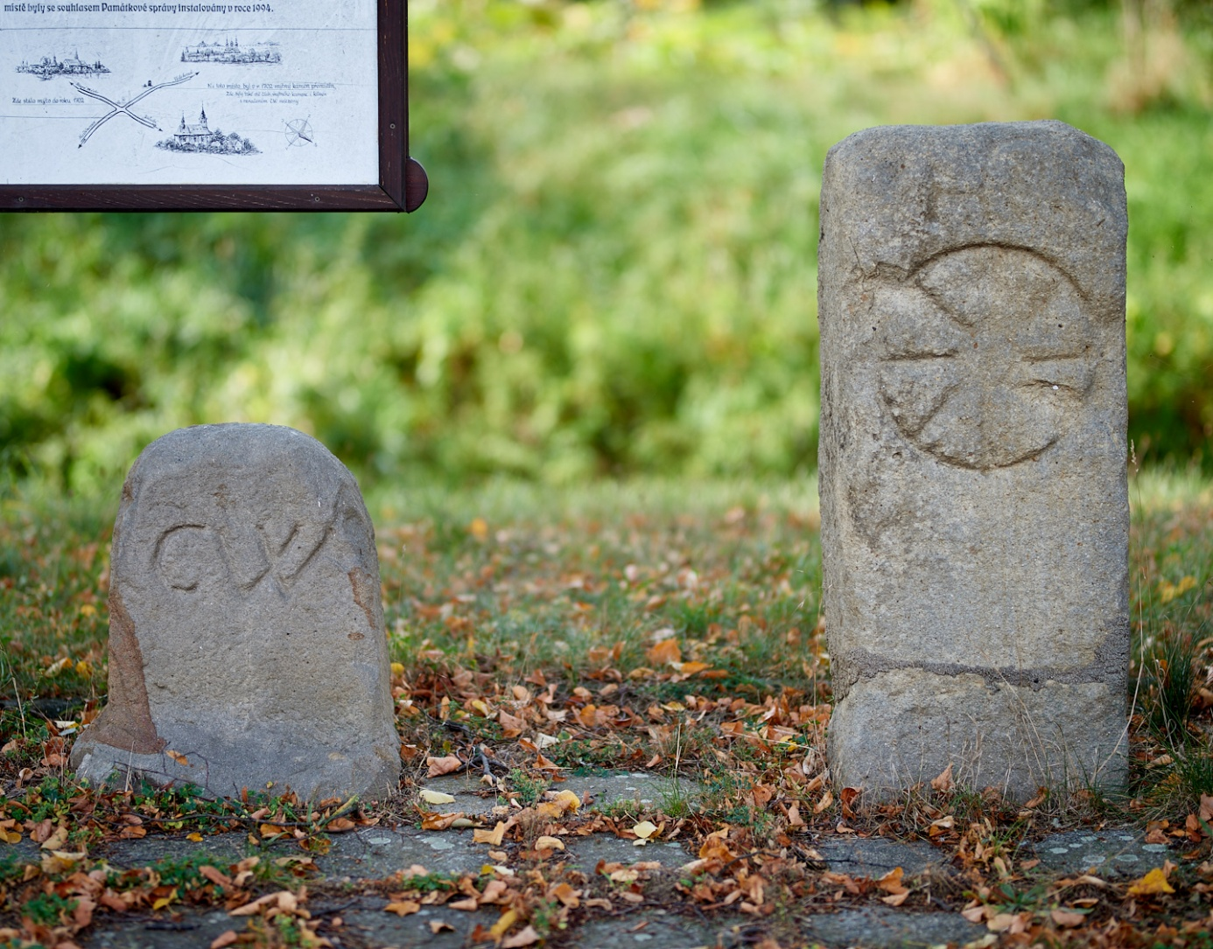
Návrat mýtného kamene k Dolnímu mlýnu, který zde stával? (foto analogického mýtného kamene z Jalubí)
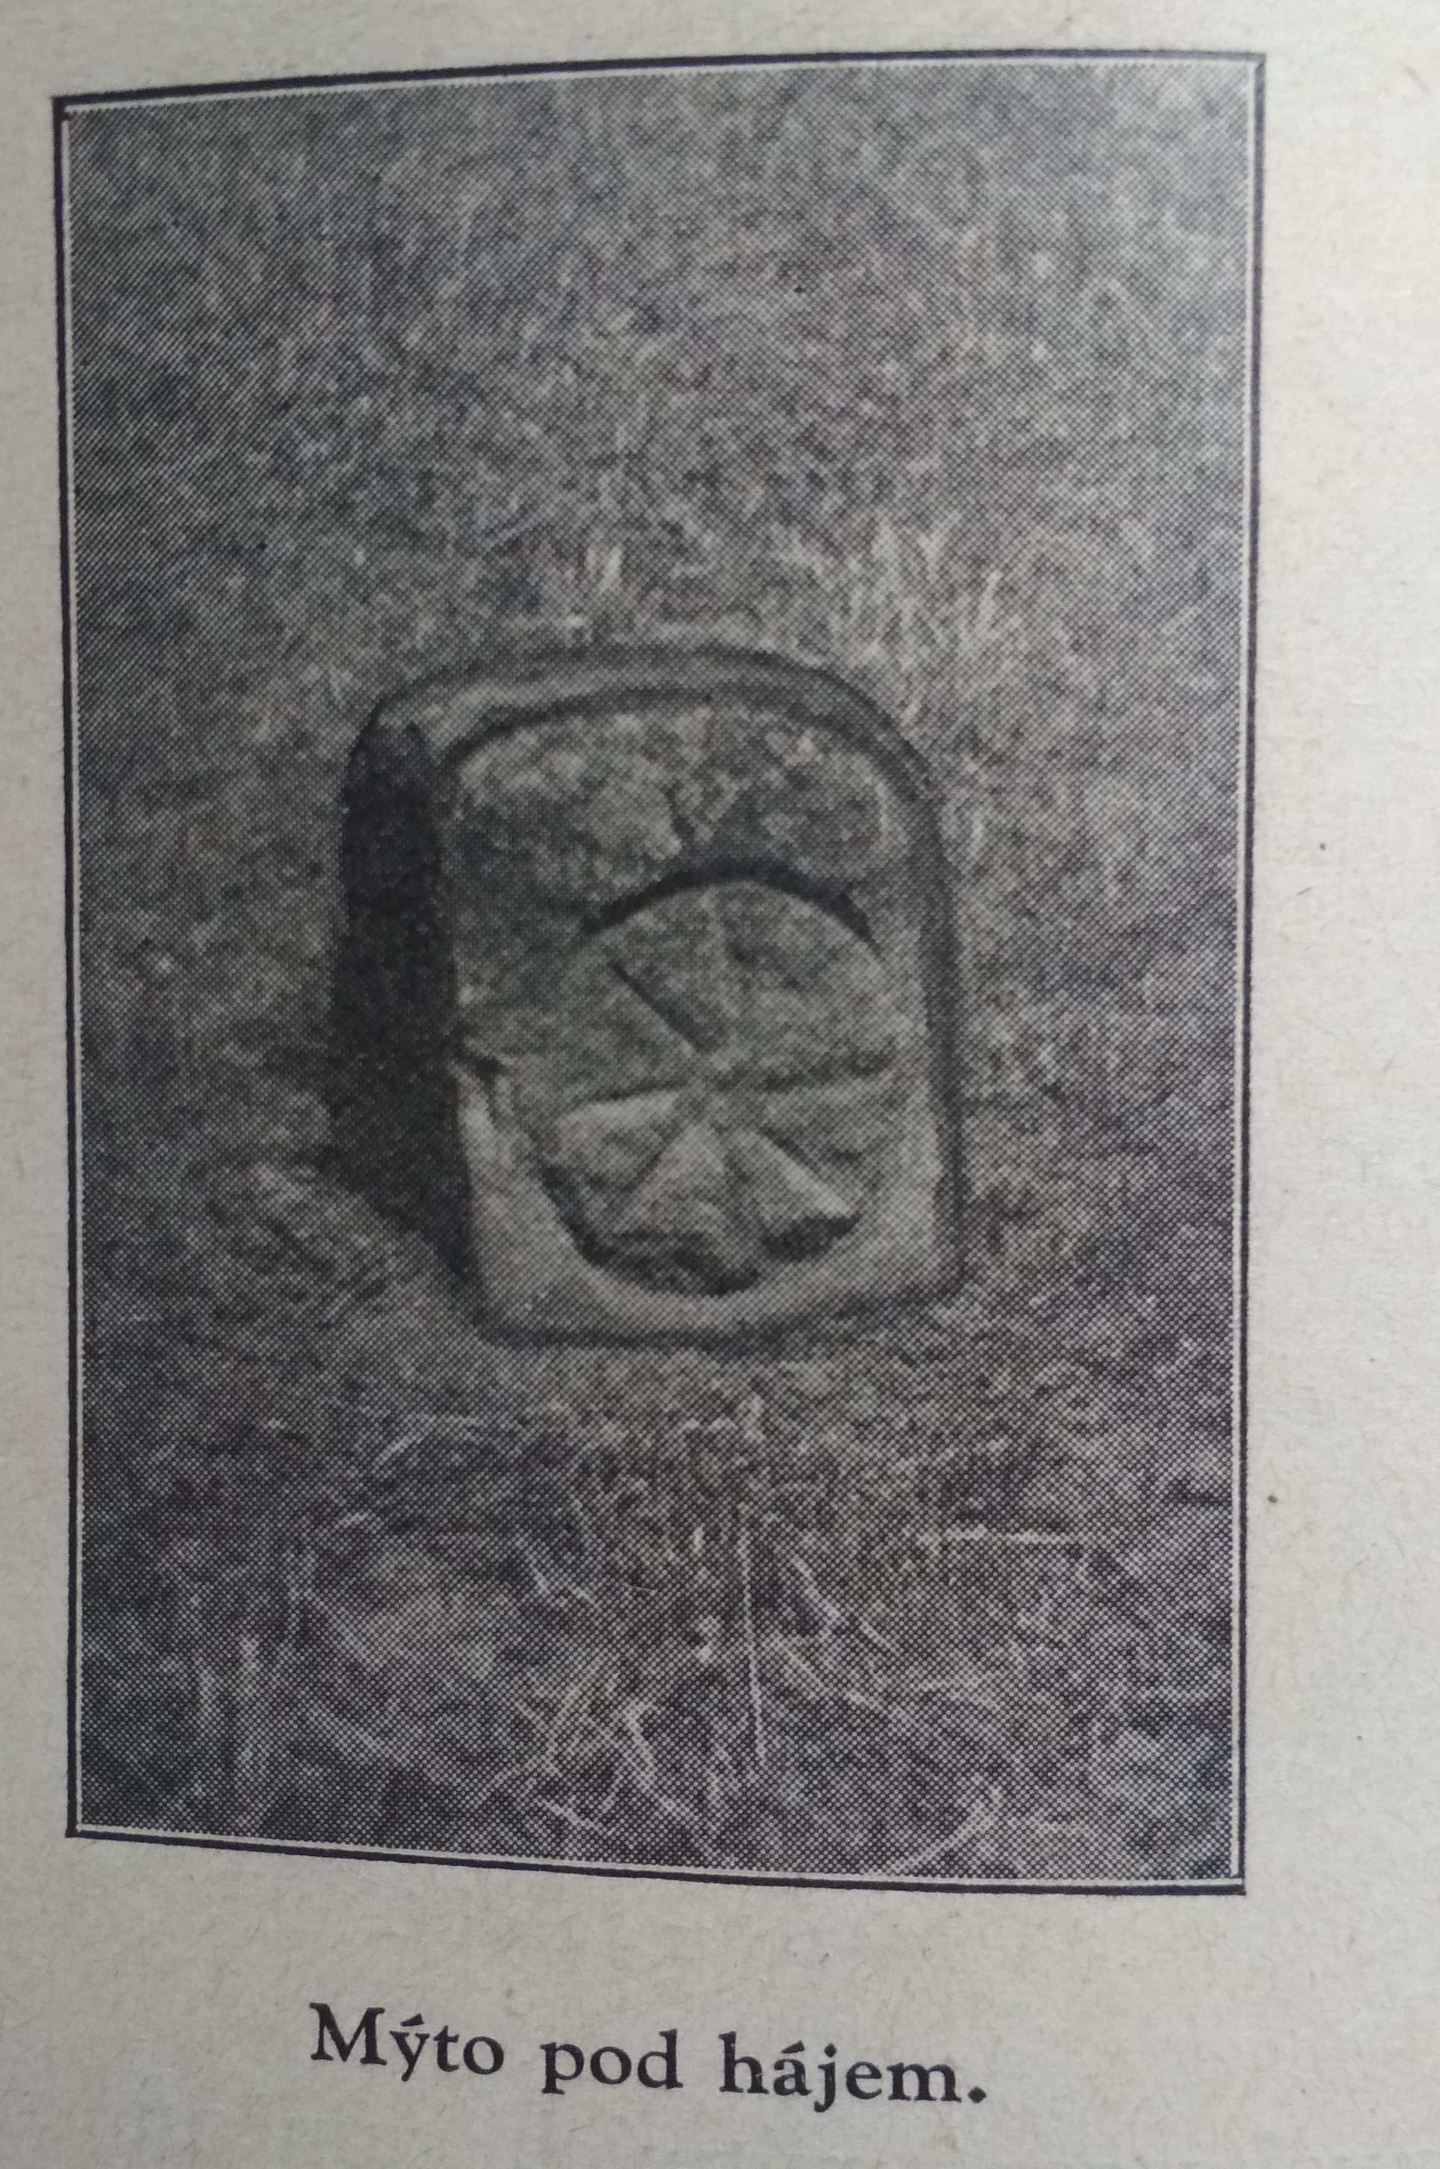
Archivní snímek velehradského mýtného kamene z roku 1937 (kámen je již téměř zcela zahrnut splachem z polí)
„Mýto pod hájem, kde začíná kotár zlechovský, je zaplaveno bahnem, že jen kolo vyčnívá. Tato část měří: výška 45, šířka 40, síla 30 cm:“ (Sborník velehradský, rok 1937)
Pro srovnání rozměry jakubského mýta: výška 101 cm, šířka 42 a síla 25 cm (dle popisu ve sborníku)
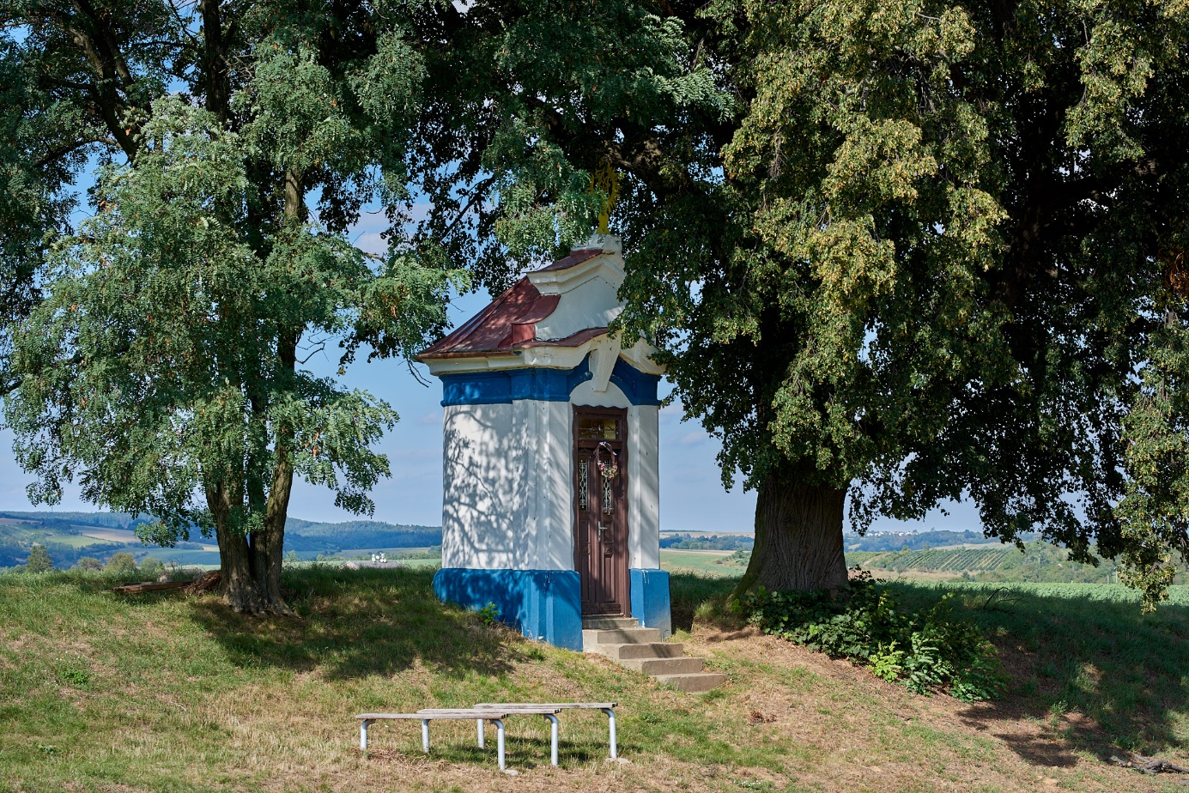
Kaplička nad obcí Jalubí
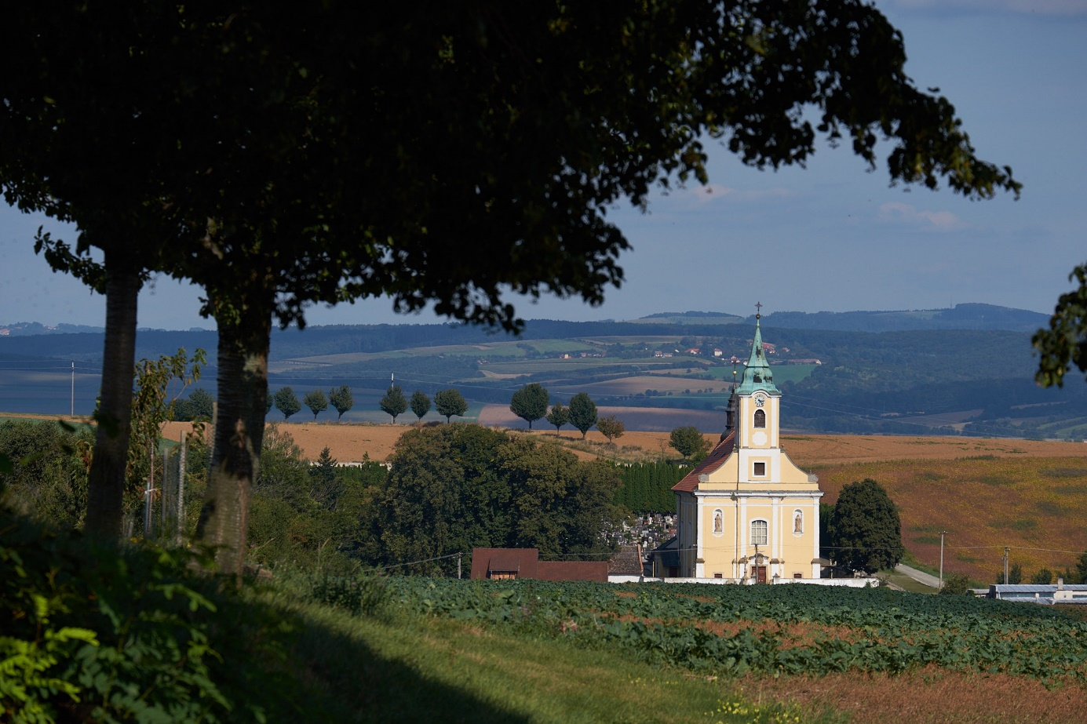
Pohled na kostel v Jalubí
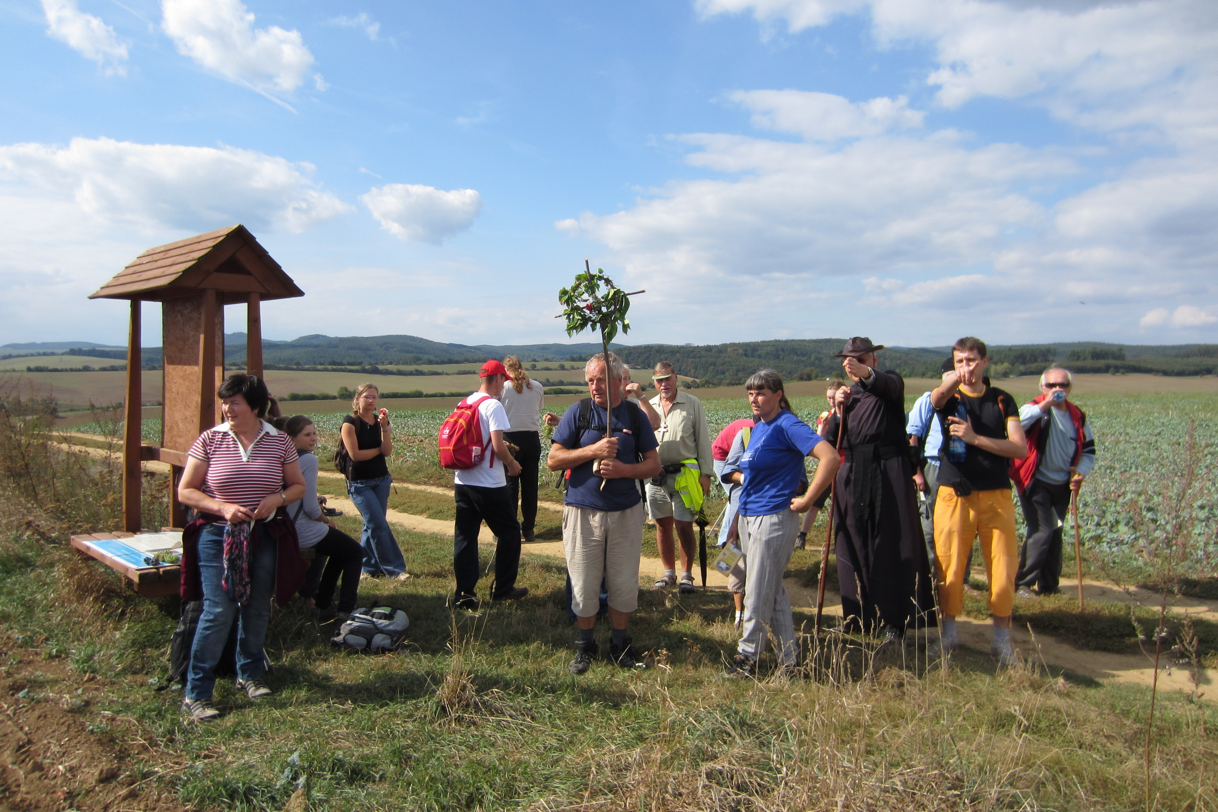
Vrchol kopce mezi Modrou a Jalubím se zastavením Poutní cesty
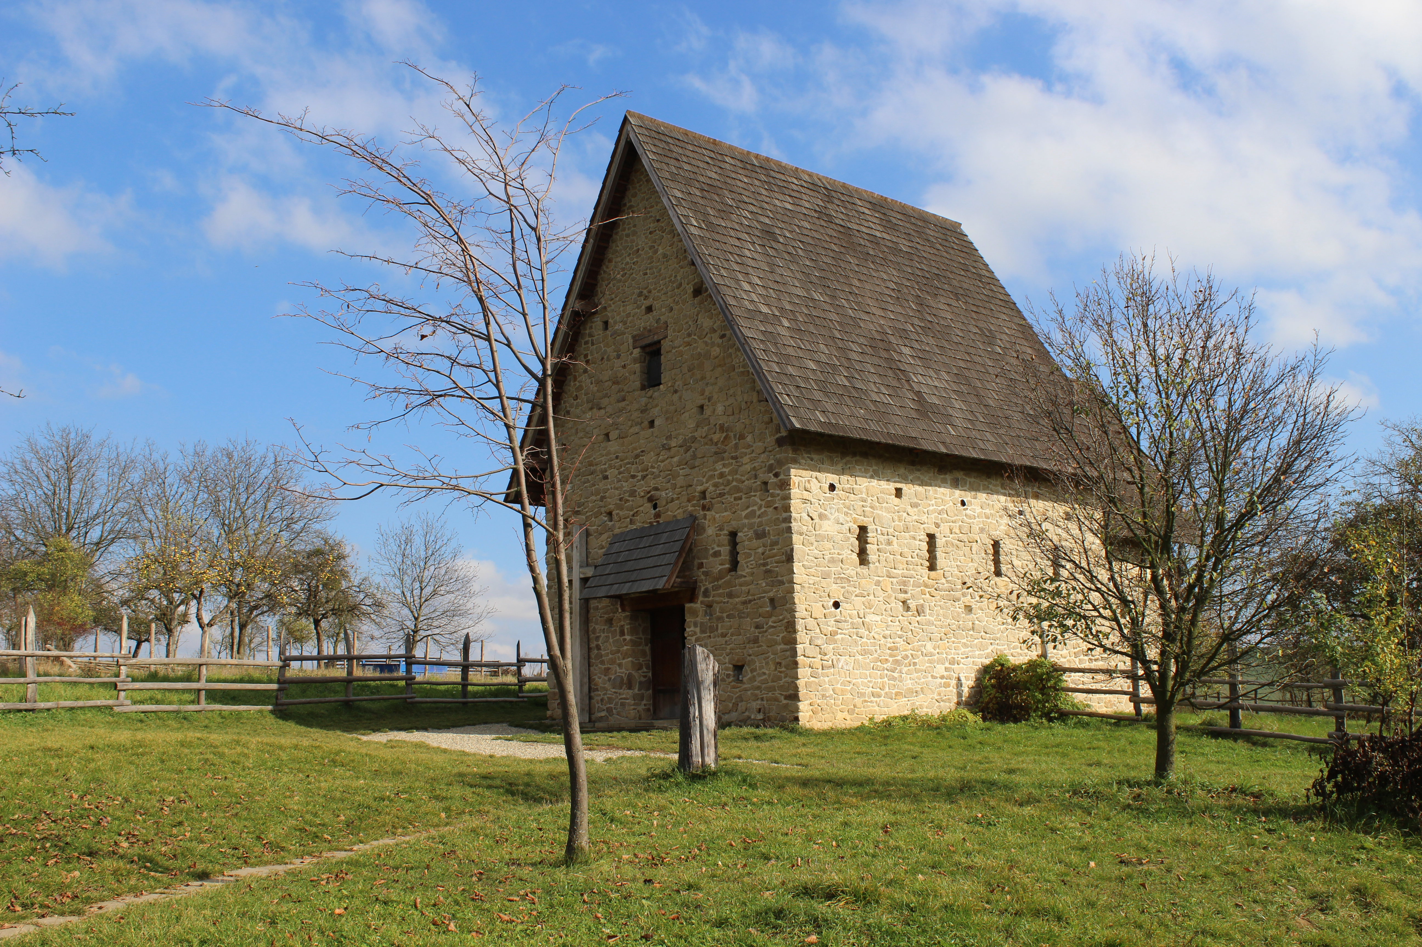
Replika kostelíka sv. Jana v Modré
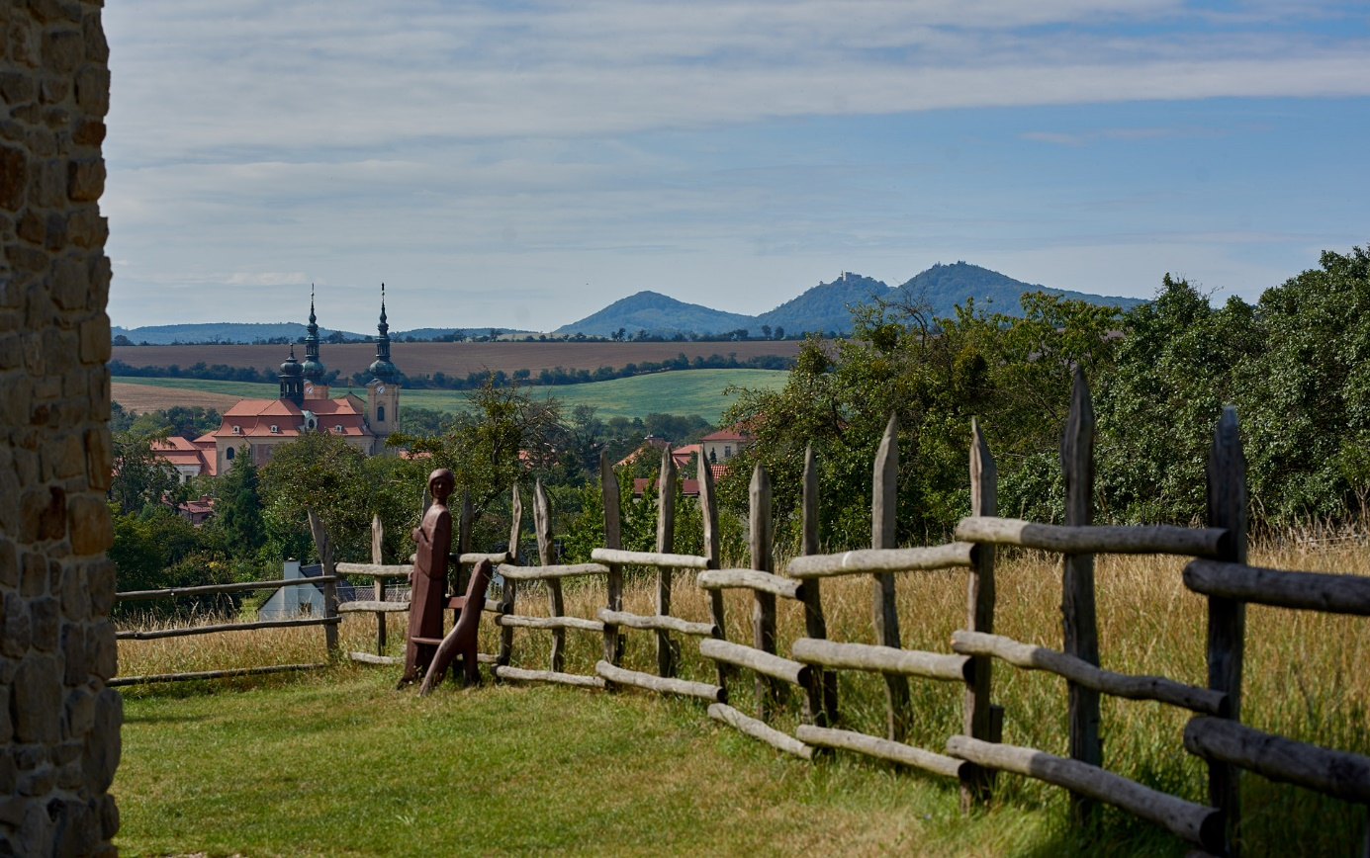
Pohled k Velehradu od kostela sv. Jana v Modré

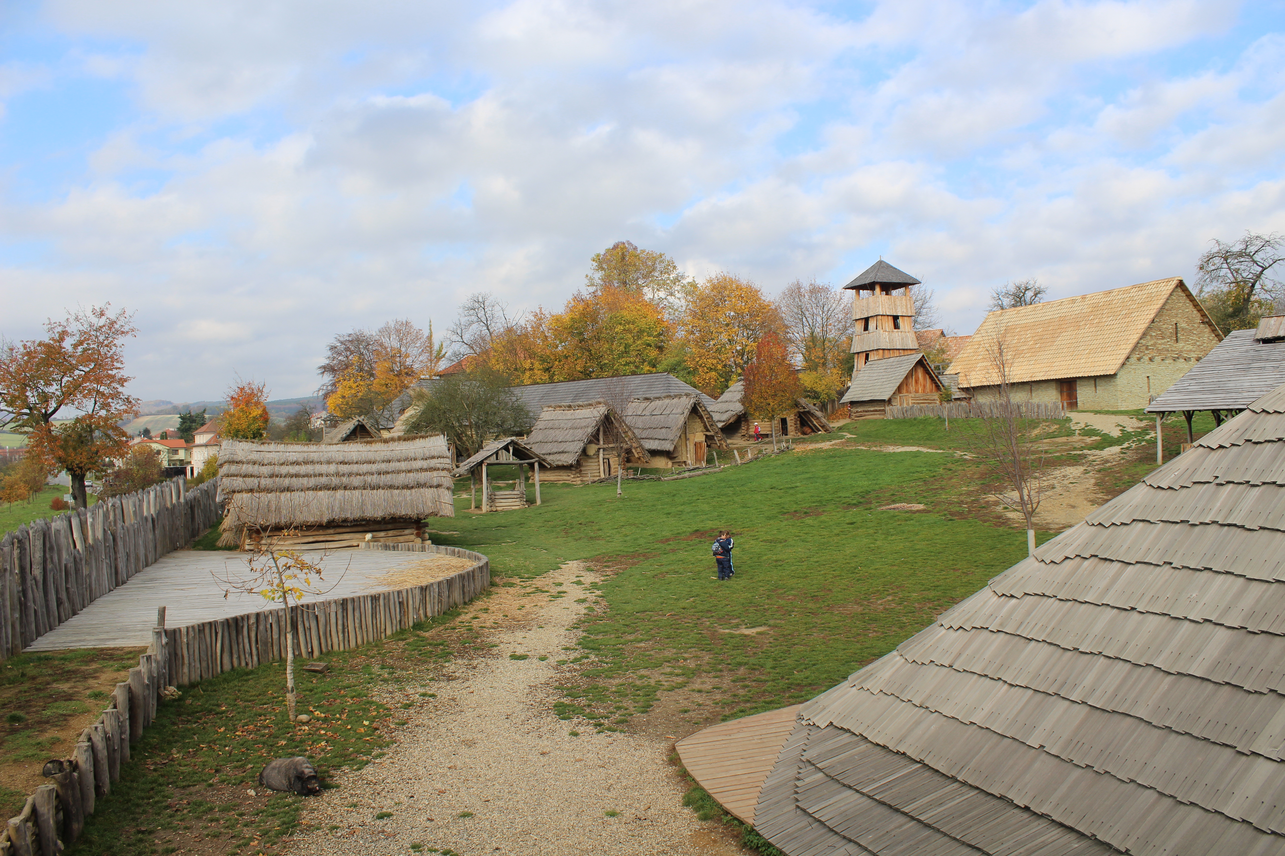
Archeoskanzen v Modré
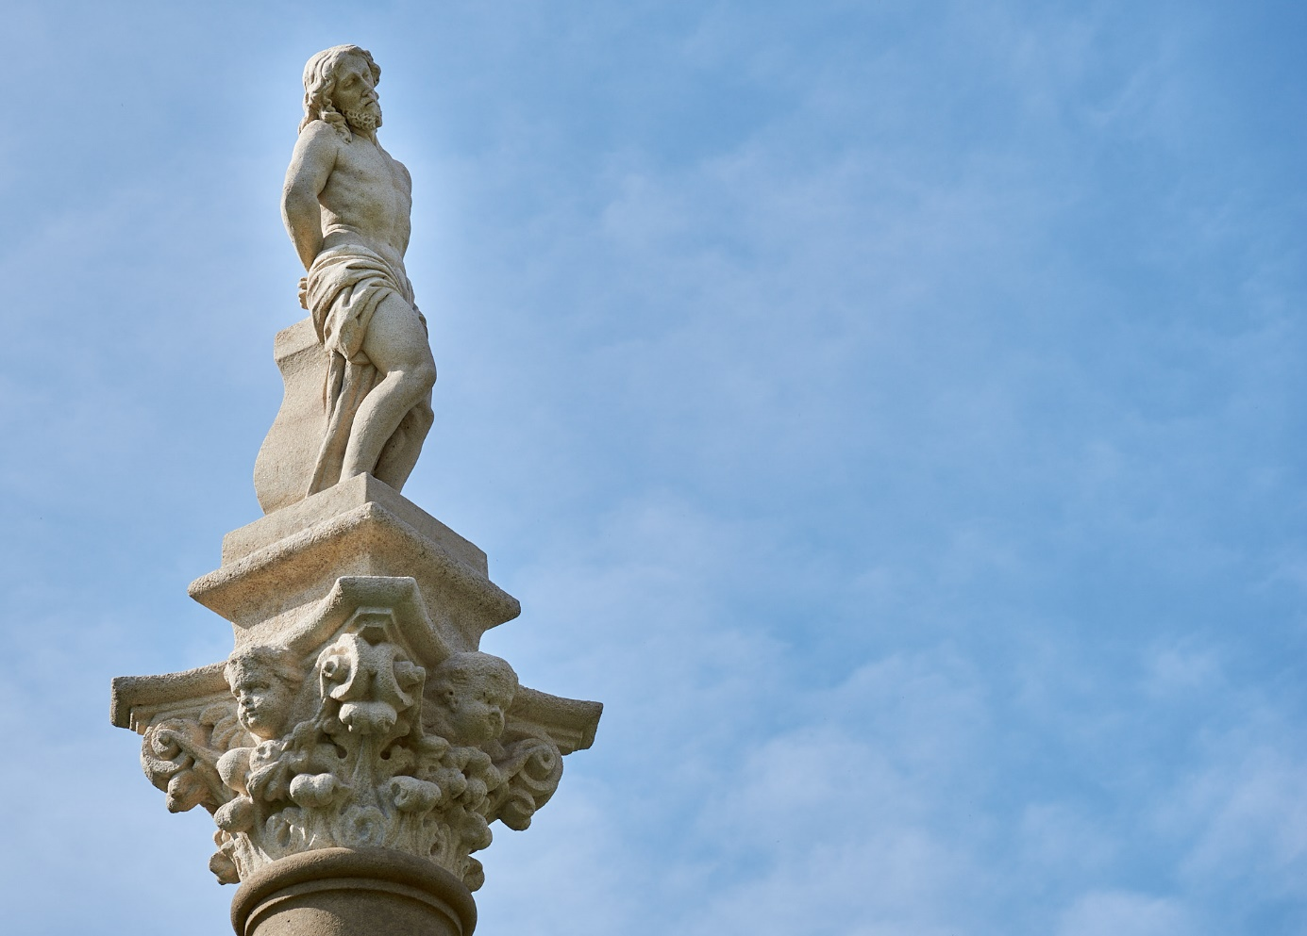
Boží Syn na křižovatce u obce Modrá
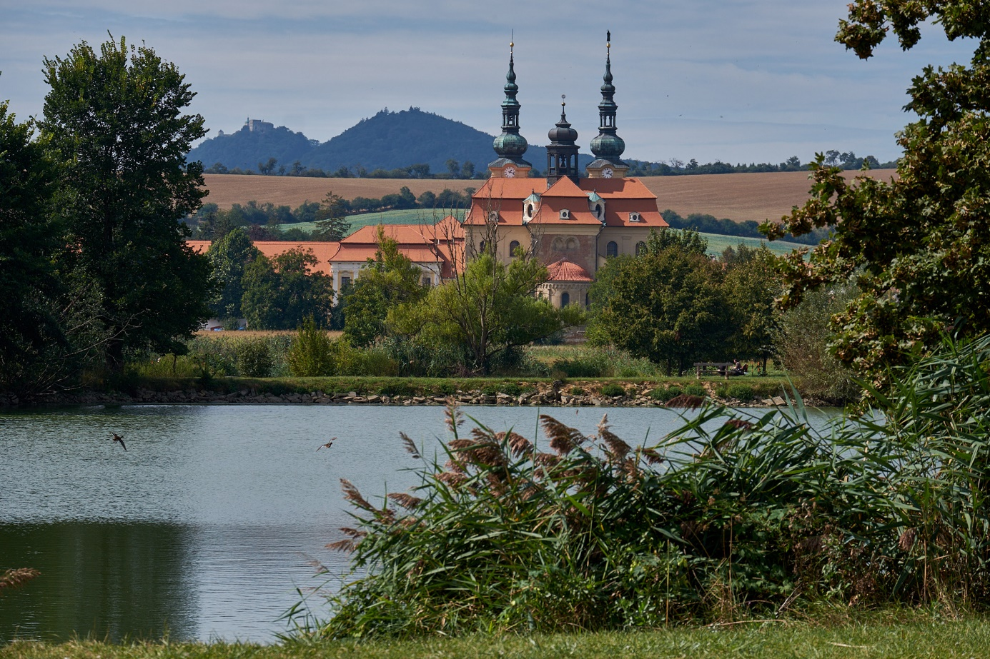
Konventní rybník před Velehradem
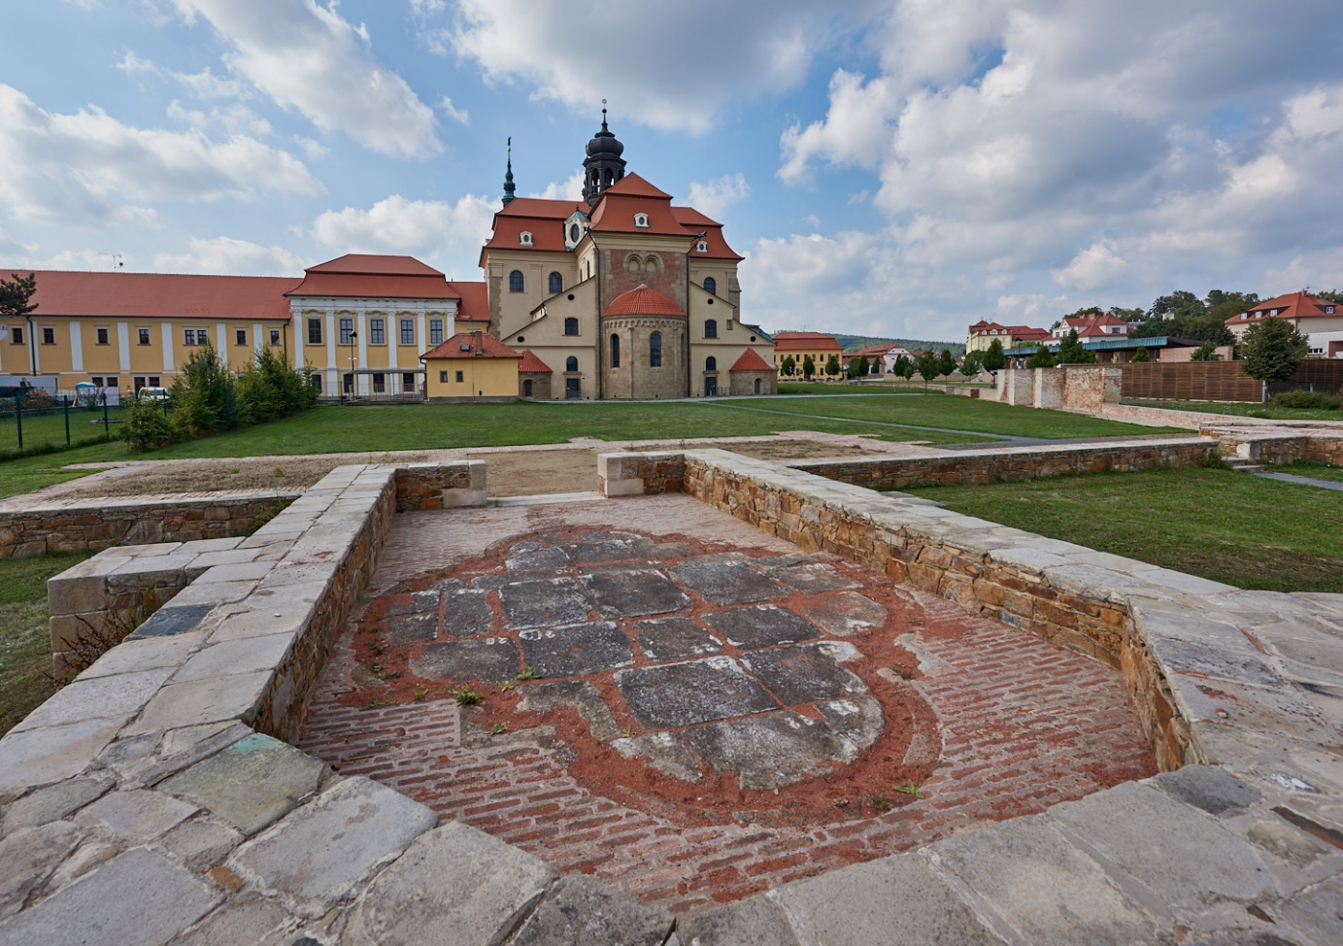
Základy opatského domu s kostelem sv. Jana evangelisty
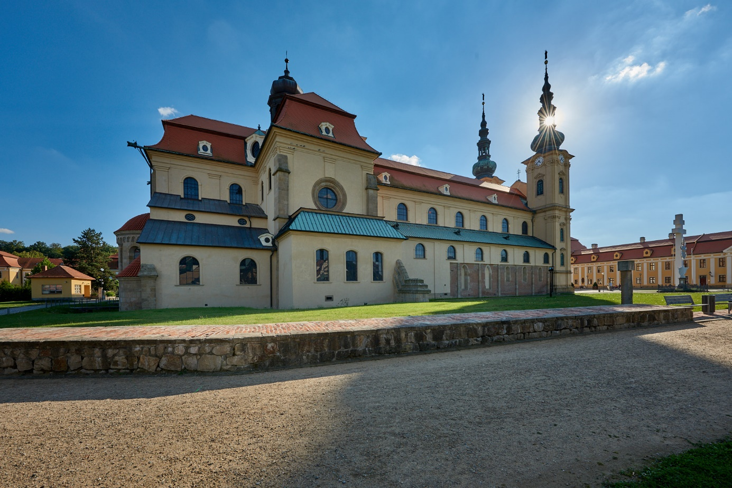
Velehradská bazilika
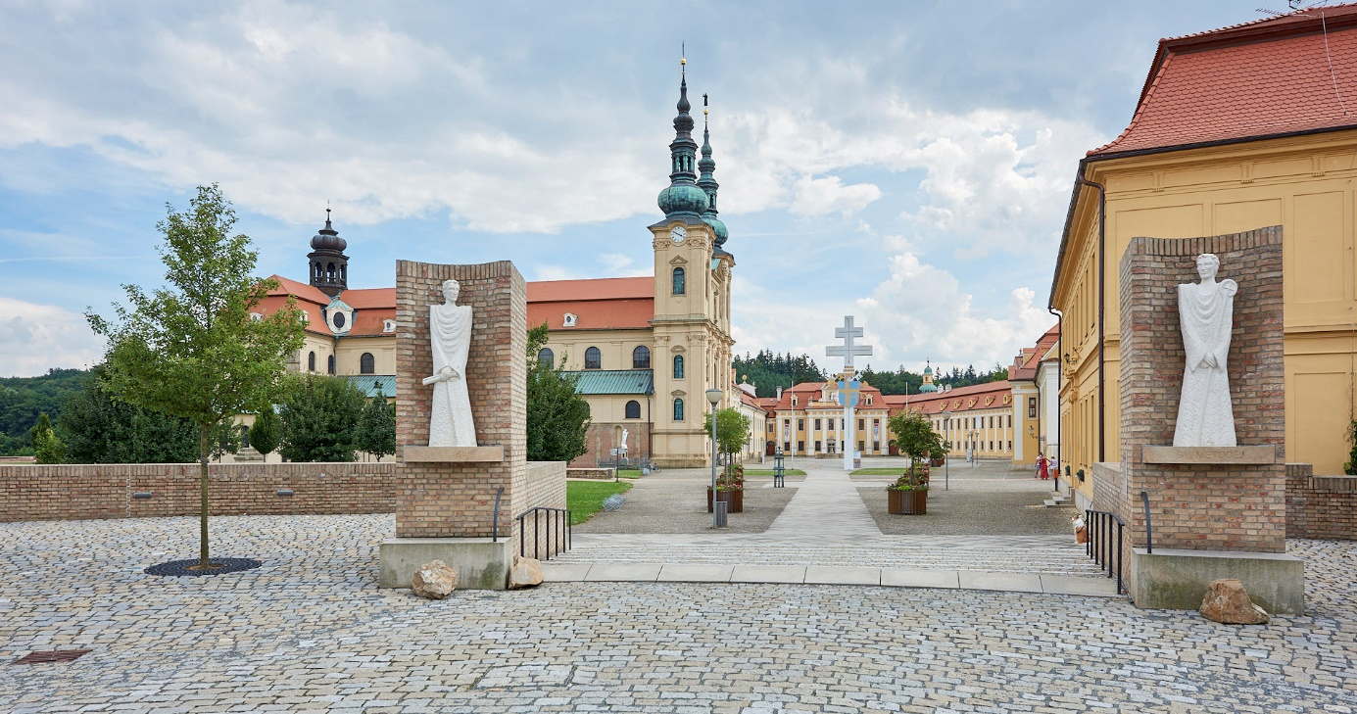
Pohled do velehradského poutního nádvoří

